МИНИСТЕРСТВО ОБРАЗОВАНИЯ И НАУКИ РФ

Федеральное государственное бюджетное образовательное учреждение

высшего образования

«Белгородский государственный технологический университет

им. В.Г. Шухова»

**ИНСТИТУТ ЭНЕРГЕТИКИ, ИНФОРМАЦИОННЫХ ТЕХНОЛОГИЙ**

**И УПРАВЛЯЮЩИХ СИСТЕМ**

**Кафедра программного обеспечения вычислительной**

**техники и автоматизированных систем**

Лабораторная работа №4

по дисциплине: Программирование микроконтроллеров

на тему:

**Двигатель.**

Выполнил:

студент группы ПВ-31

Григоров Александр Сергеевич

Проверил:

Кижук А.С.

Белгород 2018

**Цель работы:** научиться работать с двигателем.

**Теоретические сведения.**

Схема возникновения прерывания.

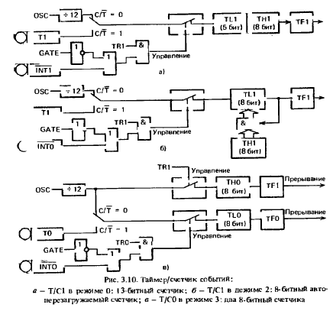

Схема двигателя

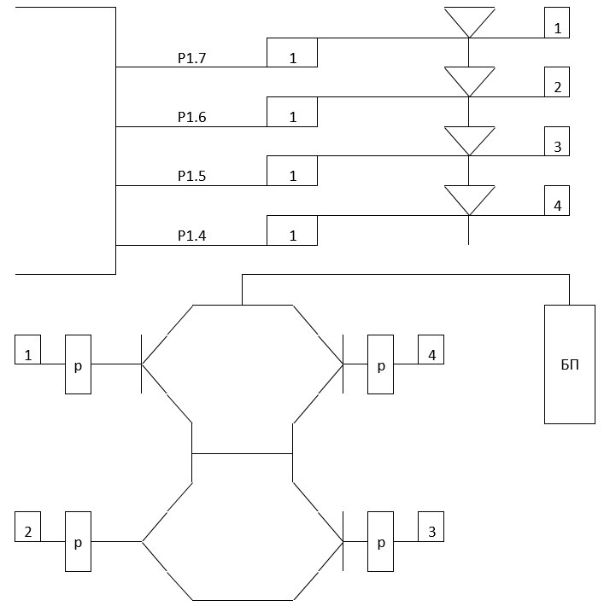

**Задание к лабораторной работе.**

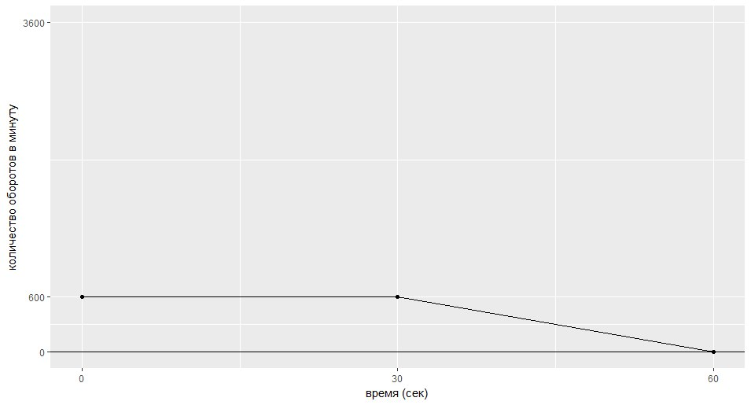

Код программы.

MCS-51 MACRO ASSEMBLER PART6 05/30/;8 PAGE 1

DOS 5.0 (038-N) MCS-51 MACRO ASSEMBLER, V2.3

OBJECT MODULE PLACED IN C:\MCS8052\PART6.OBJ

ASSEMBLER INVOKED BY: C:\MCS8052\ASM51.EXE C:\MCS8052\PART6.ASM

LOC OBJ LINE SOURCE

1 ; A - number of rotations

2 ;R0 - 10 ms

3 ;R1 - 1 sec

4 ;R2 - 30 sec

5 ;R3 - speed

6 ;R4 - x

7 ;R5 - x counter;

8 ;R6 - save A

9 ;R7 - switch

10

0000 11 org 0h

0000 02815D 12 ljmp start

13

000B 14 org 0bh

15 ;counter

000B 32 16 reti

17

001B 18 org 1bh ;timer

19

001B 028100 20 jmp areas

21

8100 22 org 8100h

23

24 areas:

8100 BF0135 25 cjne R7, #1, tim1

26

27 tim2:

28 ;clr p1.5

29 ;clr p1.7

30 ;cjne R3, #2, checkA2

31 ;mov R3, #0

32 ;setb p1.5

33 ;setb p1.7

34

8103 0D 35 inc R5

8104 FE 36 mov R6, A

8105 EC 37 mov A, R4

8106 C3 38 clr C

8107 9D 39 subb A, R5

8108 5480 40 anl A, #80h

810A 6013 41 jz checkA2

810C D295 42 setb p1.5

810E D297 43 setb p1.7

8110 BD1F0C 44 cjne R5, #31, checkA2

8113 7D00 45 mov R5, #0

46

8115 0B 47 inc R3

8116 BB0206 48 cjne R3, #2, checkA2

8119 7B00 49 mov R3, #0

50

LOC OBJ LINE SOURCE

811B C295 51 clr p1.5

811D C297 52 clr p1.7

53 checkA2:

54

811F EE 55 mov A, R6

8120 04 56 inc A

8121 B4280E 57 cjne A, #40, skip2

8124 7400 58 mov A, #0

8126 08 59 inc R0

8127 B86408 60 cjne R0, #100, skip2

812A 7800 61 mov R0, #0

812C 09 62 inc R1

812D 1C 63 dec R4

812E B91E01 64 cjne R1, #30, skip2

8131 0A 65 inc R2

66 skip2:

8132 758C05 67 mov th0, #5

8135 C28D 68 clr tf0

8137 32 69 reti

70

71 tim1:

8138 0B 72 inc R3

8139 C295 73 clr p1.5

813B C297 74 clr p1.7

813D BB0306 75 cjne R3, #3, checkA1

8140 7B00 76 mov R3, #0

8142 D295 77 setb p1.5

8144 D297 78 setb p1.7

79 checkA1:

8146 04 80 inc A

8147 B4280D 81 cjne A, #40, skip1

814A 7400 82 mov A, #0

814C 08 83 inc R0

814D B86407 84 cjne R0, #100, skip1

8150 7800 85 mov R0, #0

8152 09 86 inc R1

8153 B91F01 87 cjne R1, #31, skip1

8156 0A 88 inc R2

89 skip1:

8157 758C05 90 mov th0, #5

815A C28D 91 clr tf0

815C 32 92 reti

93

94 start:

815D D297 95 setb p1.7

815F D296 96 setb p1.6

8161 D295 97 setb p1.5

8163 D294 98 setb p1.4

99

8165 900003 100 mov DPTR, #3

8168 7482 101 mov A, #82h

816A F0 102 movx @DPTR, A

816B E589 103 mov A, TMOD

816D 4407 104 orl A, #00000111b

816F F589 105 mov TMOD, A

106

8171 D2AF 107 setb ea

8173 D2A9 108 setb et0

8175 D2AB 109 setb et1

110

8177 C295 111 clr p1.5

8179 C297 112 clr p1.7

113

817B 7F00 114 mov R7, #0

115

817D 758A82 116 mov tl0, #130

8180 758C05 117 mov th0, #5

118

8183 7400 119 mov A, #0

8185 7800 120 mov R0, #0

8187 7900 121 mov R1, #0

8189 7A00 122 mov R2, #0

818B 7B00 123 mov R3, #0

818D D28E 124 setb tr1

125 cycle1:

818F BA01FD 126 cjne R2, #1, $

127

8192 7F01 128 mov R7, #1

129

8194 758A82 130 mov tl0, #130

8197 758C05 131 mov th0, #5

132

819A 7400 133 mov A, #0

819C 7800 134 mov R0, #0

819E 7900 135 mov R1, #0

81A0 7A00 136 mov R2, #0

81A2 7B00 137 mov R3, #0

81A4 7C1E 138 mov R4, #30

81A6 7D00 139 mov R5, #0

81A8 D28E 140 setb tr1

141 cycle2:

81AA BA01FD 142 cjne R2, #1, $

143

81AD D295 144 setb p1.5

81AF D297 145 setb p1.7

146 end

SYMBOL TABLE LISTING

------ ----- -------

N A M E T Y P E V A L U E A T T R I B U T E S

AREAS. . . C ADDR 8100H A

CHECKA1. . C ADDR 8146H A

CHECKA2. . C ADDR 811FH A

CYCLE1 . . C ADDR 818FH A

CYCLE2 . . C ADDR 81AAH A

EA . . . . B ADDR 00A8H.7 A

ET0. . . . B ADDR 00A8H.1 A

ET1. . . . B ADDR 00A8H.3 A

P1 . . . . D ADDR 0090H A

SKIP1. . . C ADDR 8157H A

SKIP2. . . C ADDR 8132H A

START. . . C ADDR 815DH A

TF0. . . . B ADDR 0088H.5 A

TH0. . . . D ADDR 008CH A

TIM1 . . . C ADDR 8138H A

TIM2 . . . C ADDR 8103H A

TL0. . . . D ADDR 008AH A

TMOD . . . D ADDR 0089H A

TR1. . . . B ADDR 0088H.6 A

REGISTER BANK(S) USED: 0

ASSEMBLY COMPLETE, NO ERRORS FOUND